Исламские боевики сожгли церковь на Филиппинах (Минданао), захватив христиан в заложники
В Марави, городе на острове Минданао, на юге Филиппин, исламисты сожгли церковь и захватили христиан в заложники. Во вторник, 23 мая, на Марави напали около ста вооруженных людей. Это вынудило тысячи жителей бежать, а президенту Филиппин Родриго Дутерте пришлось ввести военное положение на всем Минданао.
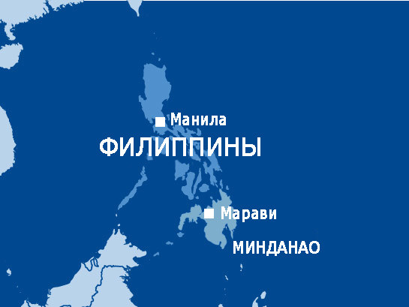
По словам местного христианского лидера, исламисты схватили пастора, десять прихожан и трех церковных работников и угрожают убить их, если правительство не отзовет силы безопасности. Есть также сообщения о том, что исламисты обезглавили полицейского.
Правительство Филиппин уже много лет вовлечено в конфликт с мусульманскими сепаратистами на юге страны, где преобладает мусульманское население.
В 2014 году предыдущие власти пришли к мирному соглашению с некоторыми исламистскими вооруженными группировками, а также предложили создать автономный регион в Бангсаморо (который включает в себя и город Марави) со своими законами, что позволило бы ввести там шариат. Но из-за общественного противодействия было принято решение об отсрочке создания такого региона, и некоторые исламисты продолжили свою насильственную кампанию.

